Cross départemental du mercredi 30 novembre 2011 :

rendez-vous devant le collège à 13h15
ou
rendez-vous sur place à l’Hippodrome de Chartres au moins 30 minutes avant sa course (pour s’échauffer, se préparer, récupérer son dossard) en bas des tribunes.

Horaires des courses :  14h15 Benjamines (arriver à 13h45)  14h35 Benjamins (arriver à 14h05)  14h55 Minimes Filles (arriver à 14h30)  15h15 Cadets (arriver à 14h45)  15h40 Cadettes (arriver à 15h10)  16h00 Minimes Garçons (arriver à 15h30) | 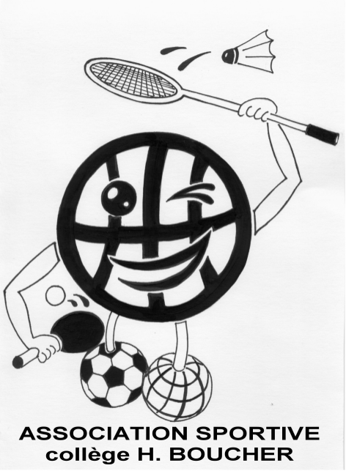  blog de l’A.S. : www.asheleneboucher.com  Adresse mail où nous joindre : asheleneboucher@gmail.com  N° tél où nous joindre : 06 83 13 75 81
Prévoir :
- d’être déjà en tenue (peu de vestiaires sur place),
- deux épingles à nourrice si vous en avez pour votre dossard,
- 1 bouteille d’eau
- des vêtements chauds (gants, bonnet, blouson…) pour attendre avant et après votre course.
- Votre carte filibus

Pour le retour, les élèves pourront rentrer par leurs propres moyens à l’issue de leur course ou attendre le retour accompagné vers 16h45-17h00 au collège.

Veuillez nous indiquer par une croix le mode de transport choisi et nous rapporter le coupon ci-dessous :
-------------------------------------------------------------------------------------------------------------------------------------------
Nom Prénom : n° tél pour vous joindre si problème :

Pour l’aller |  | Pour le retour
Je me rends directement sur place pour ma course |  | Je rentre par mes propres moyens après ma course
Je prends le bus à 13h15 avec le collège (filibus) |  | Je rentre en bus avec le collège (filibus)

Les professeurs d’EPS du collège H. Boucher.

